

Штаб
МО ВВПОД «ЮНАРМИЯ»
Кайбицкий муниципальный район
Республики Татарстан
422330 Кайбицкий район
село Большие Кайбицы
ул. Ш. Галиева д.12
тел.8(84370)21187
эл. почта:junajaarmija@rambler.ru

Еженедельный отчет МО ВВПОД «Юнармия»
Кайбицкого муниципального района за период с 31-05.04. 25.

1.Количество участников движения: 361
2.Количество принятых юнармейцев: 0.
3.Проведенные за неделю мероприятия: 15

- МО ВВПОД «Юнармия» и газета «Кайбицкие зори».

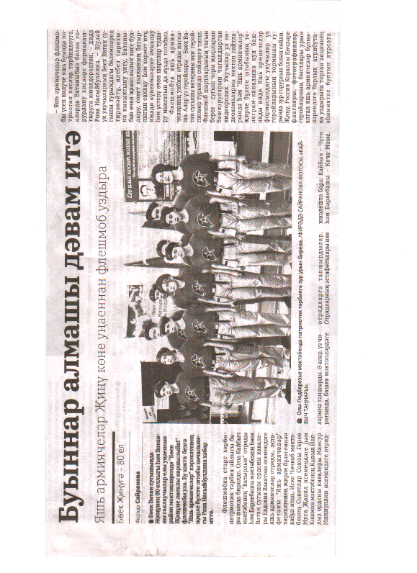
- https://edu.tatar.ru/upload/storage/org5605/files/К%2080%20лет%20Победы%20в%20Великой%20Отечественной%20войне_%20Флешмоб%20Достойную%20встречу,%20Великой%20Победе!1(1).docx
2. Флешмоб «80 лет Победы – достойную встречу»
https://t.me/yunarmiya_kaibych_rt/6812 - отряд им. Е.Г.Тутаева. МБОУ «Федоровская СОШ»
- В рамках федерального проекта "Хранители истории" отряды МО ВВПОД «Юнармия» совместно с Движением Первых присоединились к всероссийской акции "Верни Герою имя"
- https://t.me/unarmy16/3075 – им. М.К.Кузьмина. МБОУ «Старотябердинская СОШ»

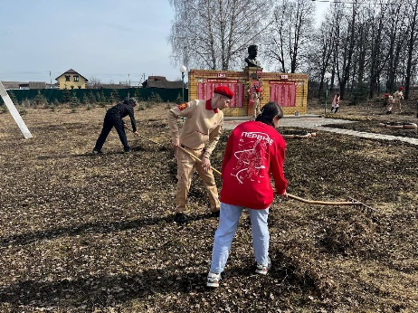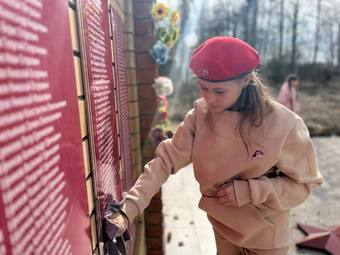
- Отр. им. Ф.Б. Шафигуллина. МБОУ «Муралинская ООШ».
- https://t.me/yunarmiya_kaibych_rt/6852 - отр. им. И.М.Федорова. МБОУ «Хозесановская СОШ»
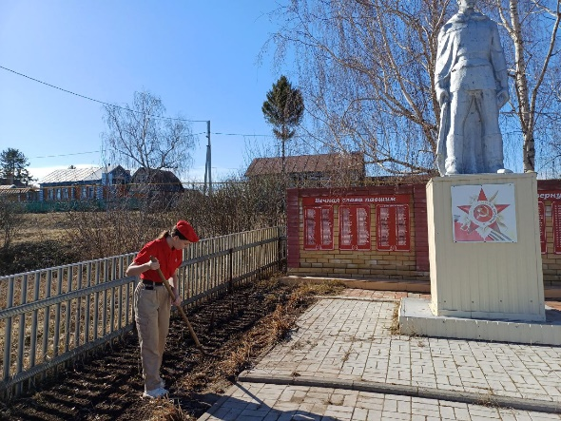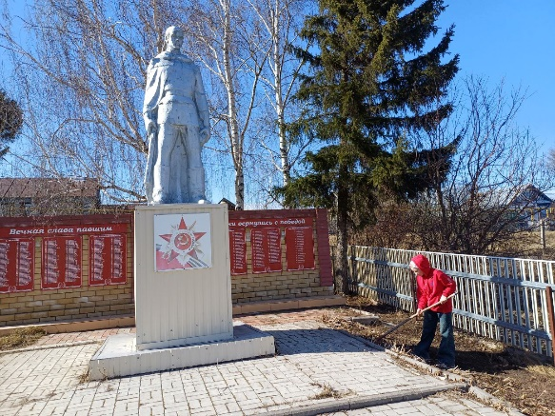
- https://t.me/yunarmiya_kaibych_rt/6813 .
- https://t.me/yunarmiya_kaibych_rt/6816 .
- https://t.me/yunarmiya_kaibych_rt/6823 .
- СВО.
- Проводили юношей на пятидневные учебные сборы по основам военной службы. Которые проходят в ГБУ «Патриот -Допризывной молодежи».
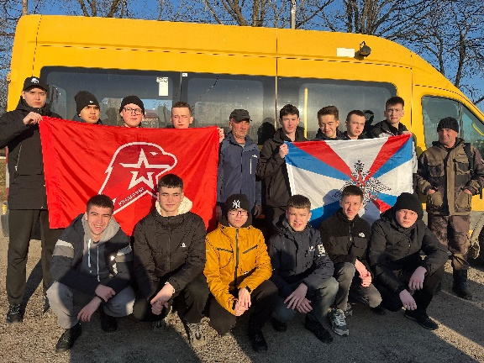

Начальник штаба МО ВВПОД “Юнармия” Р.Д. Насибуллина.

